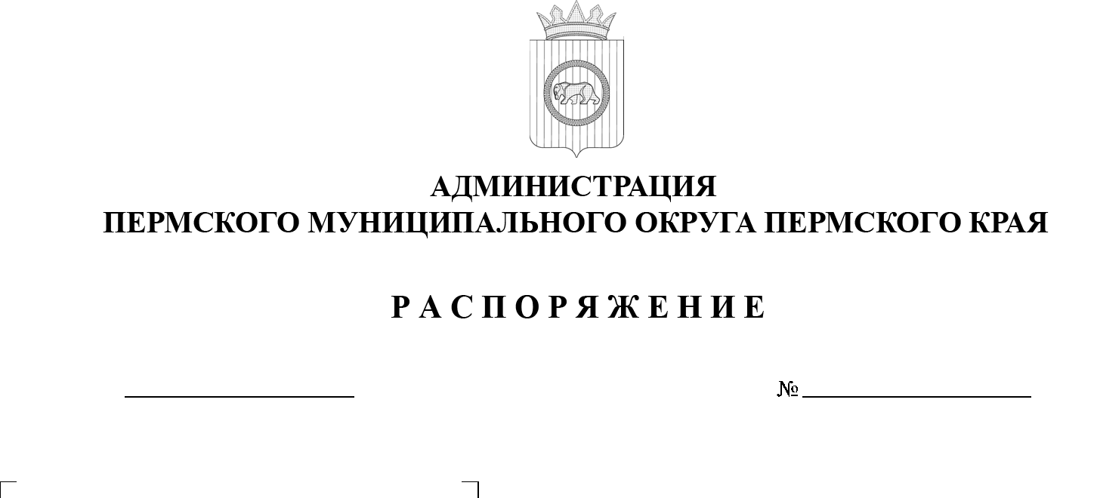
299-2025-01-07.С-385
О признании утратившим силу
подпункта 1.2.2 подпункта 1.2 пункта 1 распоряжения администрации Пермского муниципального округа Пермского края
от 17 января 2023 г.
№ СЭД-2023-299-01-01-07.С-11
«Об определении уполномоченных должностных лиц территориальных управлений администрации Пермского муниципального округа Пермского края
на совершение
нотариальных действий»

23.12.2025

В соответствии с пунктом 19 части 1 статьи 16.1 Федерального закона от 06 октября 2003 г. № 131-ФЗ «Об общих принципах организации местного самоуправления в Российской Федерации», пунктом 17 части 1 статьи 6, пунктом 6 части 2 статьи 30 Устава Пермского муниципального округа Пермского края, подпунктом 3.1.25 пункта 3.1 раздела 3 типового положения
о территориальном органе администрации Пермского муниципального округа Пермского края, утвержденного решением Думы Пермского муниципального округа Пермского края от 15 декабря 2022 г. № 66:
1. Признать утратившим силу подпункт 1.2.2 подпункта 1.2 пункта 1 распоряжения администрации Пермского муниципального округа Пермского края от 17 января 2023 г. № СЭД-2023-299-01-01-07.С-11 «Об определении уполномоченных должностных лиц территориальных управлений администрации Пермского муниципального округа Пермского края на совершение нотариальных действий» (в редакции распоряжений администрации Пермского муниципального округа Пермского края от 11 апреля 2023 г. № СЭД-2023-299-01-01-07.С-142, от 13 апреля 2023 г. № СЭД-2023-299-01-01-07.С-145, от 18 мая 2023 г. № СЭД-2023-299-01-01-07.С-188, от 03 июля 2023 г. № СЭД-2023-299-01-01-07.С-233, от 04 марта 2024 г. № 299-2024-01-07.С-53, от 16 августа 2024 г. № 299-2024-01-07.С-162, от 16 января 2025 г. № 299-2025-01-07.С-8,от 23 мая 2025 г. № 299-2025-01-07.С-133, от 18 сентября 2025 г. № 299-2025-01-07.С-270, от 28 октября 2025 г. № 299-2025-01-07.С-325, от 07 ноября 2025 г. № 299-2025-01-07.С-336).
2. Начальнику Кондратовского территориального управления администрации Пермского муниципального округа Пермского края
Белоусову О.Л. направить в территориальный орган юстиции для учета по форме и в порядке, которые установлены федеральным органом юстиции, сведения о должностных лицах, указанных в пункте 1 настоящего распоряжения.
3. Опубликовать (обнародовать) настоящее распоряжение в бюллетене муниципального образования «Пермский муниципальный округ» и разместить на официальном сайте Пермского муниципального округа в информационно-телекоммуникационной сети «Интернет» (www.permokrug.ru).
4. Настоящее распоряжение вступает в силу со дня его подписания
и распространяется на правоотношения, возникшие с 16 декабря 2025 г.
Глава муниципального округа О.Н. Андрианова

